**Конспект урока географии в 8 классе**

**Тема. Египет**

**Цель.** Формировать представление о Египте.

**Задачи.**

**Образовательные:** дать представление о том, что Египет-колыбель одной из древнейших цивилизаций; ознакомить с жизнью, занятиями египтян; показать особенности развития Египта.

**Коррекционно- развивающие:** продолжить умение работать с географической картой; развивать умение извлекать новые знания из просмотра презентации; способствовать развитию памяти, внимания, мышления.

**Воспитательные:** воспитывать интерес к изучению географии, воспитывать уважительное отношение к людям различных религиозных верований, привлекать обучающихся к самооценке своих знаний.

**Основные термины, понятия.**

Пирамиды, фараоны, сфинксы.

**Оборудование и материалы.**

Физическая карта полушарий, словарные слова, презентация, ребусы.

**Тип урока.**

Комбинированный.

**Ход урока**

1. **Орг. момент.**

**1**.Психологический настрой.

*-Встали. Посмотрели друг на друга. Улыбнулись.*

**2**.Игра на внимание

*-Сядет тот, кто сидит за первой партой в 1 ряду.*

*-Сядет тот, кто сидит за второй партой во втором ряду.*

*- А теперь сели все.*

**Географическая разминка (***слайды 1-10)*

- Какой предмет мы изучаем? (*географию).*

- Географию чего мы изучаем? *(географию материков и океанов).*

- Сколько океанов на земном шаре? *(4)* Назовите их.

- Покажите их на физической карте полушарий.

- Расположите океаны в порядке возрастания площади*( карточки с названиями океанов расставляют на словарной доске).*

- Расположите океаны в порядке убывания площади.( *карточки с названиями океанов расставляют на словарной доске).*

- Назовите самый глубокий океан земного шара.

- Суровая зима затрудняет освоение какого океана?

- Сколько материков на земном шаре?

- Сколько частей света на земном шаре?

- Покажите их на карте.

- Назовите материки на рисунке.

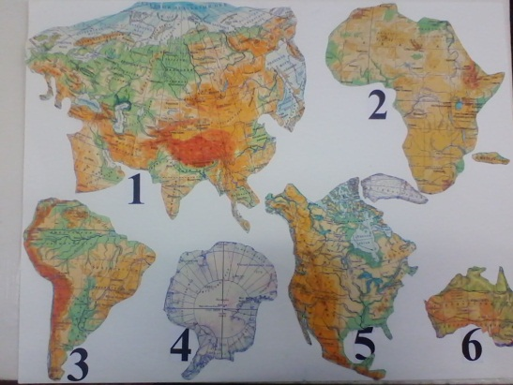

- Покажите материки на рисунке.(корова)

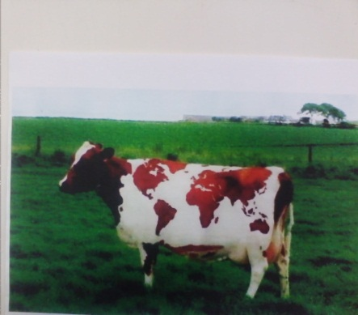

- Какой самый большой материк планеты?

- Из каких двух частей он состоит?

- Назовите самый жаркий материк.

- На каком материке нет постоянного населения?

-Как называется материк – заповедник, где живут удивительные животные ?

- Контур какого материка похож на этот рисунок ?

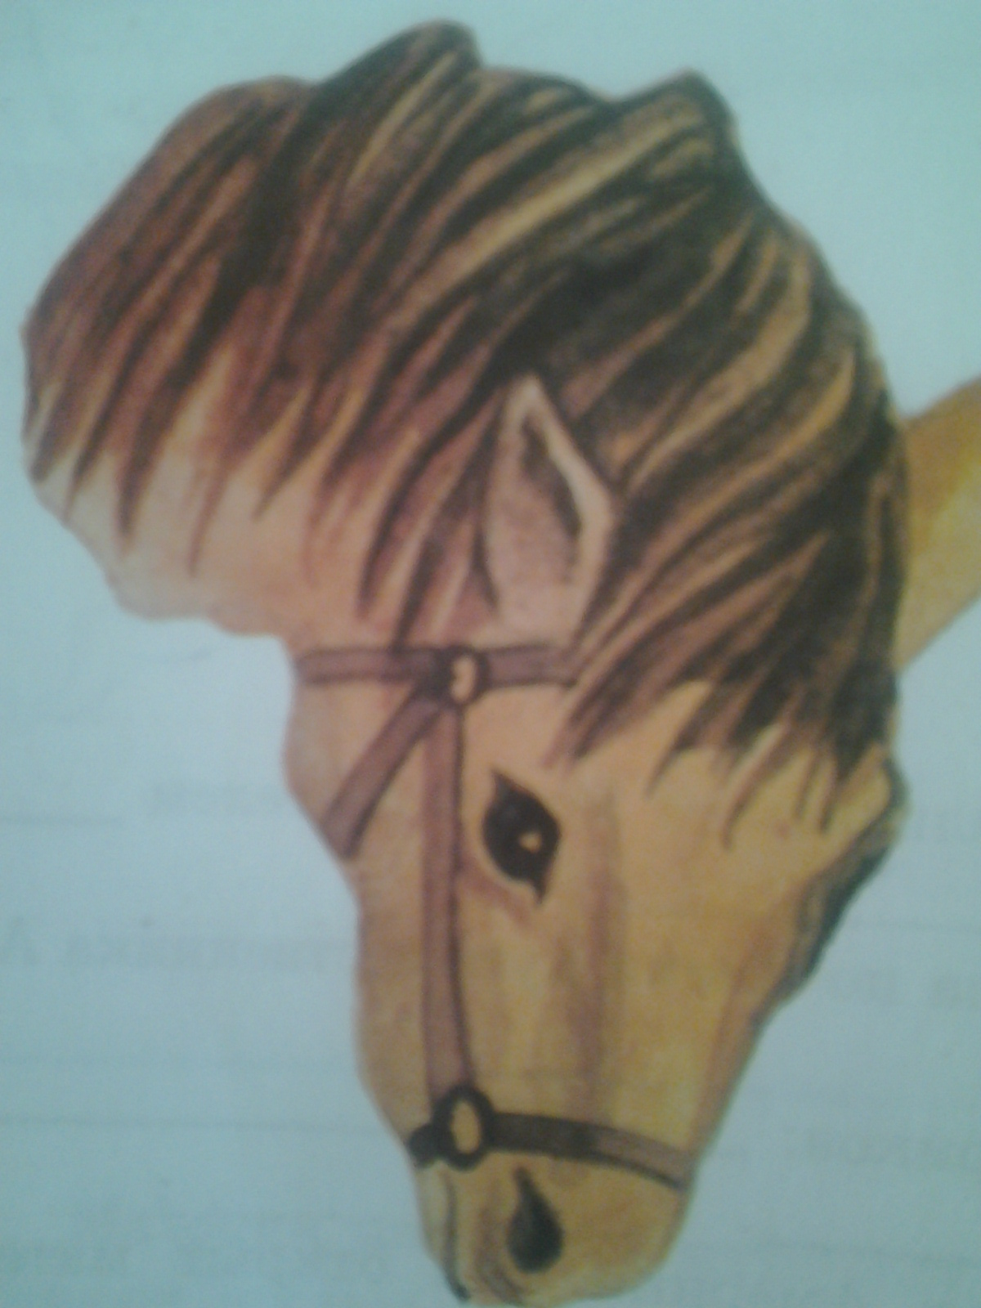

- На каком материке мы живём?

- В какой части света мы живём?

Уберите лишнее слово.

*( Евразия, Африка, Антарктида, Россия, Австралия)*

Разгадайте ребусы.

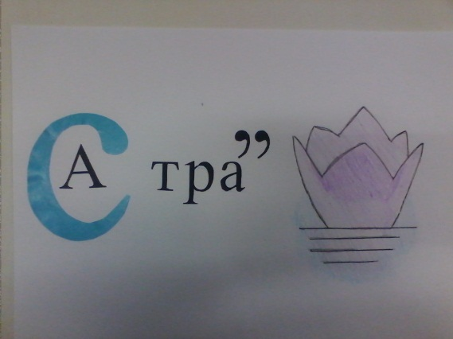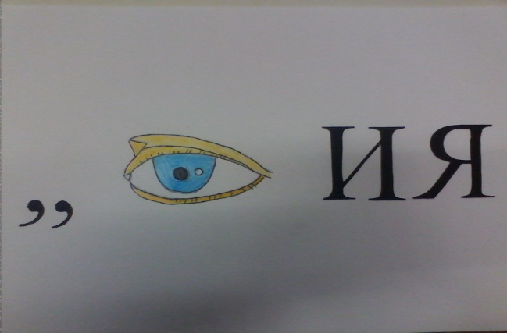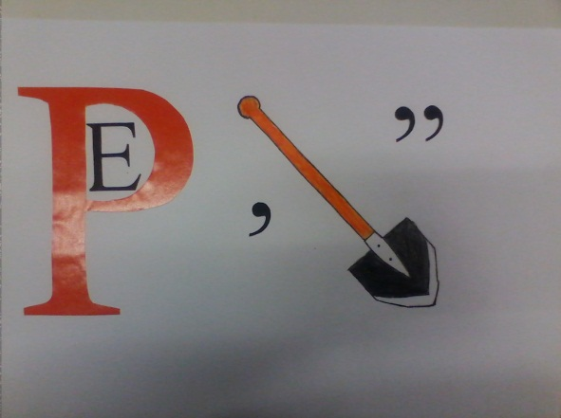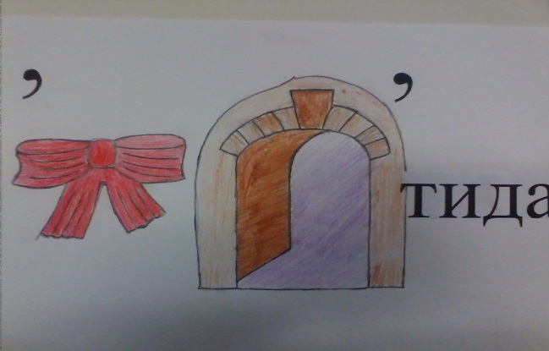

**II.Повторение пройденного материала.**

- На какие три большие расы можно разделить всё человечество?

- По каким признакам делят человечество на такие расы?

-Опишите европеоидную расу.

-Опишите монголоидную расу.

- Опишите негроидную расу.

- Какие народы населяют Африку?

-Назовите крупные государства Африки.

**III. Актуализация знаний, объявление новой темы.** Отгадайте ребус и вы узнаете какую страну мы будем изучать на уроке. *(Египет).*

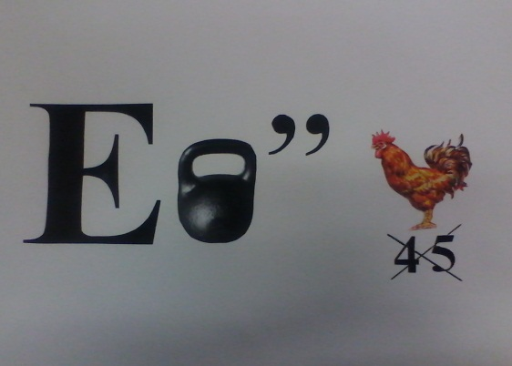

**Изучение нового материала.**

1.Расположение Египта на физической карте полушарий. Государственные символы страны. ( *слайды 5-8)*

2.Моря, омывающие Египет.(*слайд9)*

3.Население Египта. ( *слайд 10)*

4.Пустыня Сахара.( *слайды 11-12)*

5.Река Нил. Значение реки Нил. ( *слайды 13-14)*

6.Занятия крестьян*.( слайды 15-16)*

7.Крестьянская деревня, дома крестьян. *(слайд 17)*

8.Столица Египта – Каир. (*слайды 18-23)*

9.Морской порт Египта Александрия. (*слайды 24-26)*

10. Климат *(слайд27)*

11.Курорты Египта(*слайды 28-30)*

12.Египет- колыбель одной из древнейших цивилизаций*(слайды31-37)*

13.Значение туризма(*слайд38)*

**Повторение пройденного материала.**

1.Соедините стрелки

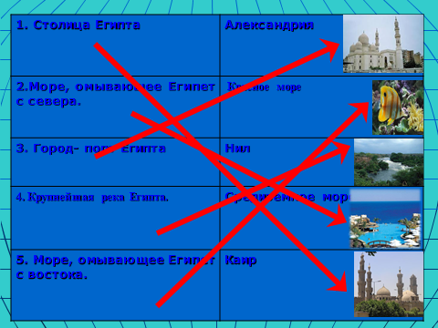

2.Решите кроссворд

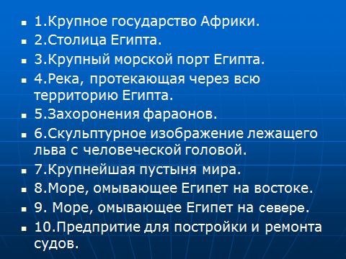



3 Свяжите этот географический объект с математикой ( геометрией)

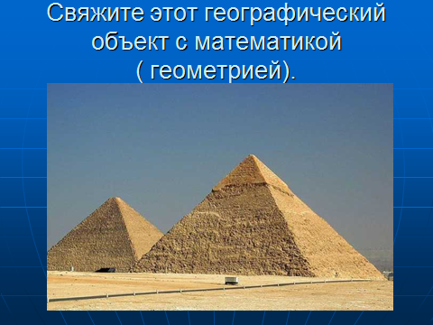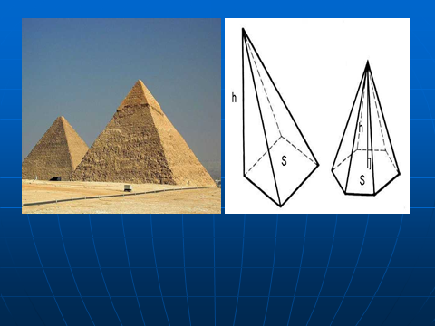

4.К названию сладкого продукта добавьте букву и получите название географического объекта, расположенного на территории Египта.

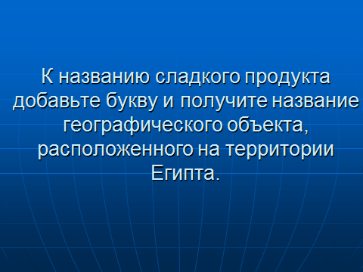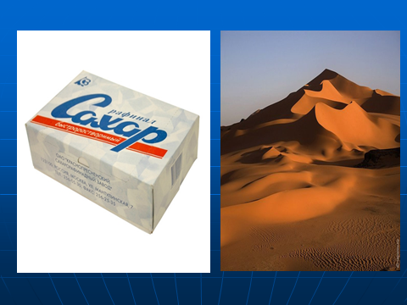

5.Расшифруйте анаграммы, обозначающие слова изученные на уроке

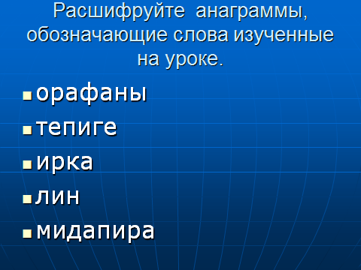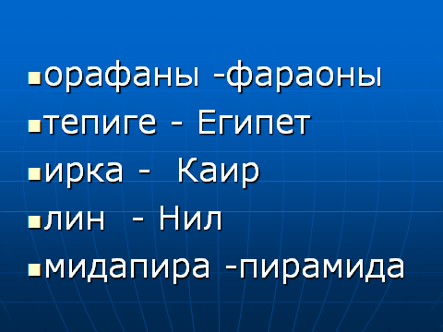

6.Определи, какое слово лишнее. Почему?

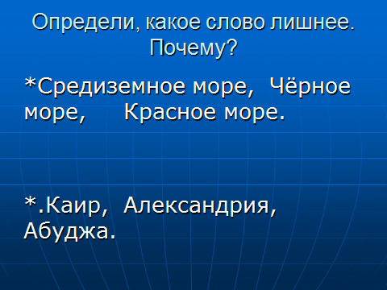

7.Заочное путешествие по курортам Египта ( просмотр видеоролика).

А теперь я хочу узнать, как вы оценили свою работу на уроке. Рассмотрите изображения смешных рожиц:

**IV. Итог урока.** Оценки.

